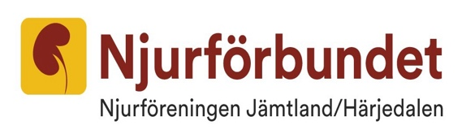

**VERKSAMHETSBERÄTTELSE 2024**

**Styrelsen har bestått av**  **Ordförande Per Sundbom, vice ordförande Fredric Olsson, sekreterare Berit Olsson, Kassör Roger Isaksson, ledamot Ingrid Sundbom.**

**Föreningen har under året haft 53 medlemmar.**

**Styrelsen har under året haft 6 protokollförda sammanträden.**

**Under året har vi:**

**Samarbete med Dialysen i olika frågor som värnar om förbättringar för patienter som t ex prenumeration på Östersundsposten, inköp av Ipad till Dialysavdelningen. Vi har också bjudit Dialysens patienter och personal på julstut i december.**

**Vi har anordnat en Grilleftermiddag i juni på Körfältet i Östersund med underhållning av Marinel och Roger Isaksson vilka också medverkade med julmusik på den jullunch vi bjöd medlemmar och anhöriga på i Kvarterslokalen på Östfjällvägen i Torvalla i december.**

**Per har representerat föreningen vid ordförandemötet i Göteborg i maj där det bjöds på intressanta och lärorika föreläsningar om forskning inom njursjukvården.**

**Berit har varit på utbildning inför införande av anhörigträffar som planeras under 2025.**

**Styrelsen har också beslutat om bidrag till 2 sjuksköterskor på Dialysen för deltagande i Njurmedicinskt vårmöte.**

**Östersund 2025-01-30**

**Per Sundbom Fredric Olsson Berit Olsson Roger Isaksson Ingrid Sundbom**